**关于《中国民生信托-至信1045号弘扬贸易集合资金信托计划投后监管服务协议》合同编号：2020-MSJH-210-12**

**第四期监管服务费收费申请**

中国民生信托有限公司：

我司于2020年6月22日派驻监管人员陈涛（身份证号：362526199706131519）进驻福建长新房地产开发有限公司，并于当天办理了印鉴交接，开始与福建长新房地产开发有限公司共同管理的监管工作。根据监管服务协议约定监管服务费为：监管服务费标准为4.2万元/月（1400元/天），每自然季度末支付，即每年3月31日、6月30日、9月30日、12月31日。截至支付日不满一个月的，当月监管服务费=每日应付监管服务费×该结算期间的实际监管天数。本次申请第四期监管服务费126000元，对应周期为2021年4月1日至2021年6月30日。

特此申请。

北京康信君安资产管理有限公司

2021-6-14

附件1：首次印章、证照交接清单

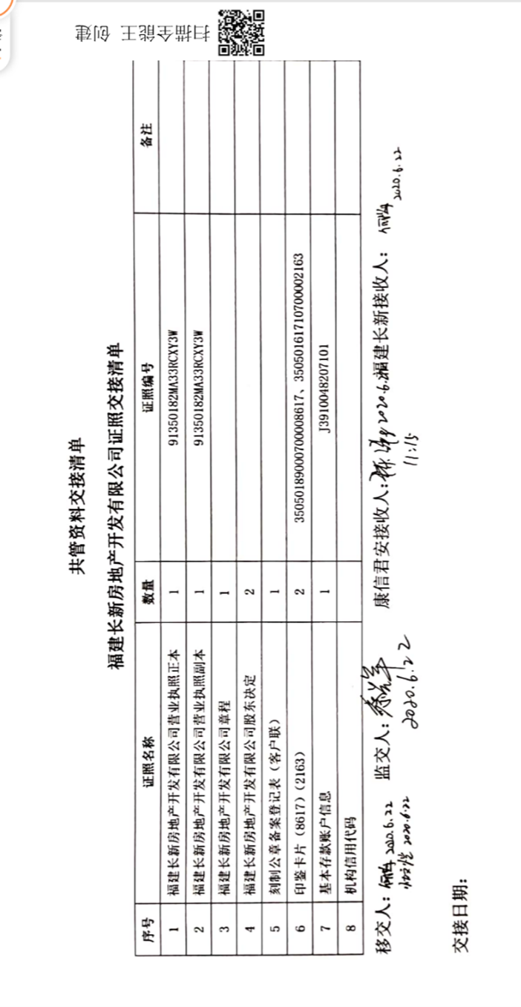

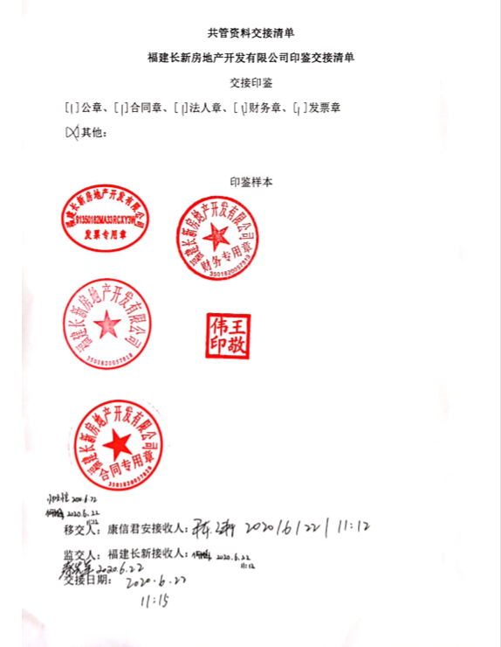

附件2： 支付信息

户 名：北京康信君安资产管理有限公司

纳税人识别号：91110108318246596L

开 户 行：中国工商银行股份有限公司北京地安门支行

开户账号：0200337619100015708

地 址：北京市朝阳区裕民路12号1号楼10层B1001

电 话：82253558